Egy évszázada a mobilitás élén
Az Emil Frey cégnév összeforr a minőséggel, hitelességgel, iránymutatással és a vevőközpontúsággal. A vállalat úttörő szellemisége 100 év múltán sem csorbult, sőt hitvallásával újabb és újabb területeken válik meghatározóvá. A századik születésnapot a magyar képviselet Prestige Day keretében ünnepelte partnereivel Zsámbékon, a DrivingCampen.
Az idén 100 éves cég története ékes példája annak, hogyan válhat egy szakmai tapasztalattal rendelkező kis műhely Svájc és Európa egyik legjelentősebb autókereskedelmi vállalatává.
Múlt…
Emil Frey, a mobilitás úttörőjeként 1924-ben nyitotta meg Zürichben első motorkerékpár- és autószervizét, majd folyamatosan fejlesztette vállalkozását. Két évvel később Frey úr elindította első üzletét is, ahol elkezdte a Sunbeam motorkerékpárok importálását. Az alapító sokoldalúságát tükrözi, hogy nemcsak árulta a motorkerékpárokat, hanem versenyzett is velük, tehetségét a nemzetközi versenyeken elért sikerei is bizonyítják. Az 1930-as évektől kezdve a cég áttért az autók, a Wolseley és Swallow márkák (ma a világmárka Jaguár) és a brit oldalkocsik importálására is, tovább növelve hírnevét a minőség és szakértelem terén.
Emil Frey filozófiája mindig a minőség és az ügyfélszolgálat fontosságán alapult. 1948-ban a cég megnyitotta központi autószalonját, a Autohaus Altstettent Zürichben, amely azóta is az Emil Frey Csoport központja. Frey bátorságának és előrelátásának egyik legjobb példája, hogy a Safenwilben alapított importközpontját egy autópálya-csomópont közelébe tervezte, így biztosította a folyamatos bővülés lehetőségét.
Az 1960-as évek végétől fia, Walter Frey vette át a stafétát, amitől a vállalat új lendületet kapott, a Toyota svájci importőreként egyre sikeresebben terjeszkedett tovább. Az innováció mellett a cég mindig nagy hangsúlyt fektetett a minőség mellett a biztonságra is, aminek eredményeként 1978-ban megnyitották közlekedésbiztonsági központjukat, a Driving Centert.
A családi hagyomány és a motorsport iránti szenvedély tovább élt az új generációban is. Lorenz Frey-Hilti volt az, aki 2012-ben újjáélesztette az Emil Frey Racing-et és ismét nemzetközi versenyeken vesznek részt. Lorenz nem feledkezett meg a kezdetekről sem, a régi autók szerelmeseként 2015-ben megnyitotta a Classic Car Center-t, ami azóta is a klasszikus autók imádóinak találkozóhelye.
…és jelen
Az évtizedek során a vállalat folyamatosan bővült, új piacokra lépett be - a családi vállalkozás sikerét az innováció, a bátorság és az ügyfelek iránti elkötelezettség biztosítja. Az Emil Frey Csoport már több mint 15 importmárkával és 50 telephellyel bővítette portfólióját 19 európai országban. Európa szerte több mint 25.000 szakember dolgozik a gyártók és a vásárlók gyors és lelkiismeretes kiszolgálásán.
A vállalat Magyarországon több mint húsz éve, 1993 óta van jelen. Napjainkban a kiskereskedelmi tevékenység mellett 10 márka (Abarth, Alfa Romeo, Citroen, DS, Fiat, Fiat Professional, Jeep, Mitsubishi, Peugeot, Subaru) importőri tevékenységét látja el, biztosítva a minőségi gépjármű értékesítést és a szervizelést.
Itthon is ünnepeltek
A századik születésnap alkalmából a magyarországi Emil Frey képviselet a zsámbéki DrivingCampbe hívta meg flottapartnereit egy egyedülálló eseményre, ugyanis nemcsak a cégcsoport eddigi legnagyobb rendezvénye, de a márkák életében is az első közös flottanapként valósulhatott meg a Prestige Day. Az Emil Frey Csoport szervezeti felépítése lehetővé teszi, hogy a partnerekkel személyes kapcsolatot alakítsanak ki, éppen ezért a Prestige Day-en több mint száz ügyfél vett részt. A meghívottak tíz fős csapatokban mérhették össze tudásukat a vezetéstechnikai modulokon és tíz különböző autómárka legújabb modelleivel ismerkedhettek meg. Az Élmény Rally-n többszörös magyar bajnokok, Bútor Róbert és Ifj. Tóth János csaltak mosolyt a résztvevők arcára.
A jó hangulatról és az autóipar történetének megismertetéséről az esemény házigazdái, Hajas Imelda és az Európa-bajnok ralis, Bessenyey Zoltán gondoskodtak. Az Emil Frey Prestige Day-en közel negyven, az Emil Frey által forgalmazott autómodell volt kipróbálható és megtekinthető, köztük az új Alfa Romeo Junior, Peugeot e-3008, DS 7, vagy a grandiózus Jeep Grand Cherokee.
„Az automobilitás és a mi sikereink is sokat köszönhetnek a Frey családnak, hiszen több mint 100 évnyi történelmet írtak, amely meghatározó szerepet játszott az európai, köztük a hazai autópiacon is. Büszkék vagyunk arra, hogy a család örökségéhez hűen, és az ő mentalitásukat követve kiváló minőségű autókat és alkatrészeket juttathatunk el a vásárlóinkhoz. Az esemény is egyértelműen igazolta, hogy remek csapat vagyunk, és hálásak vagyunk mindenkinek, aki hozzájárul ahhoz, hogy ez a történet tovább folytatódhasson.” – mondta Balkányi György az Emil Frey cégcsoport ügyvezető igazgatója.
„Nagy örömmel tölt el, hogy ilyen sokan eljöttek, és hogy ekkora érdeklődés övezte az általunk forgalmazott márkákat és modelleket. Az esemény célja az volt, hogy a résztvevők ne csak adatok alapján hozzanak döntést következő autóvásárlásukkor, hanem az itt szerzett élmények és tapasztalatok alapján is. Hiszem, hogy a Prestige Day mindenki számára hasznos és élvezetes volt, és remélem, hogy a rendezvény hozzájárult a tudatos és élményekre alapozott döntésekhez.” – nyilatkozott Rémi Gábor az Emil Frey cégcsoport flottaigazgatója
Sajtókapcsolat:
- Győri Ildikó, account manager
- ildiko.gyori@arvalicom.hu
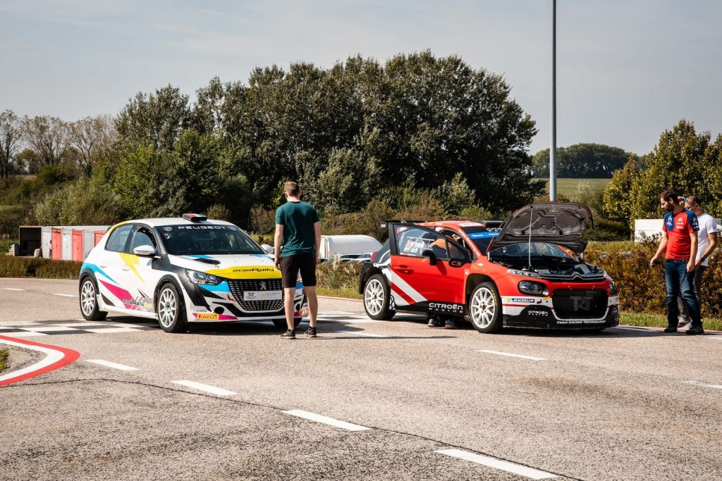 | © Emil Frey
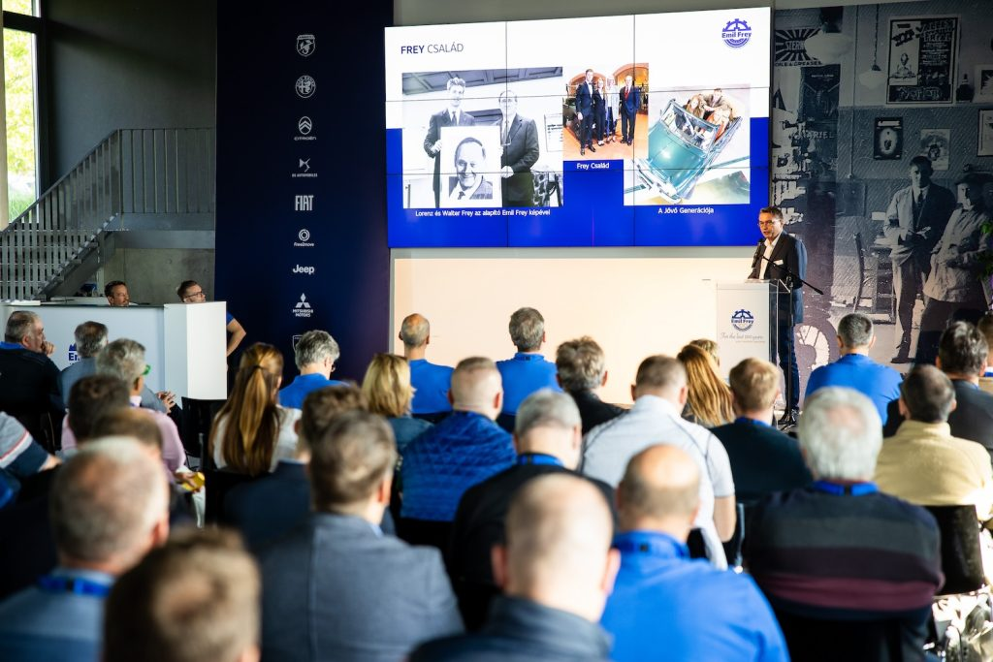 | © Emil Frey
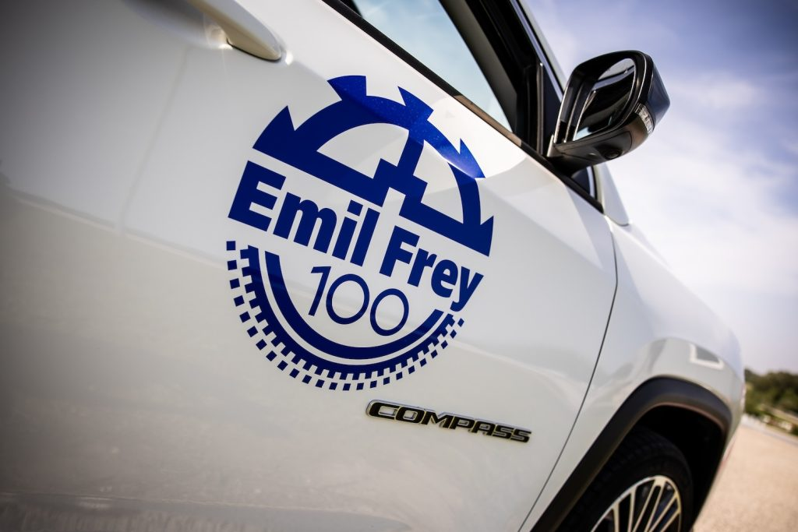 | © Emil Frey
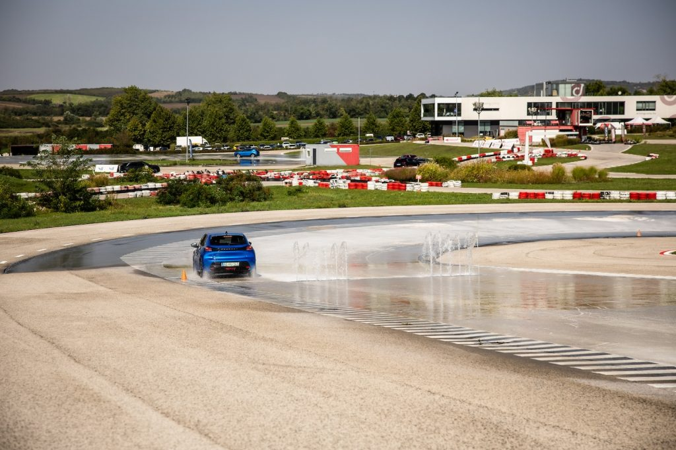 | © Emil Frey
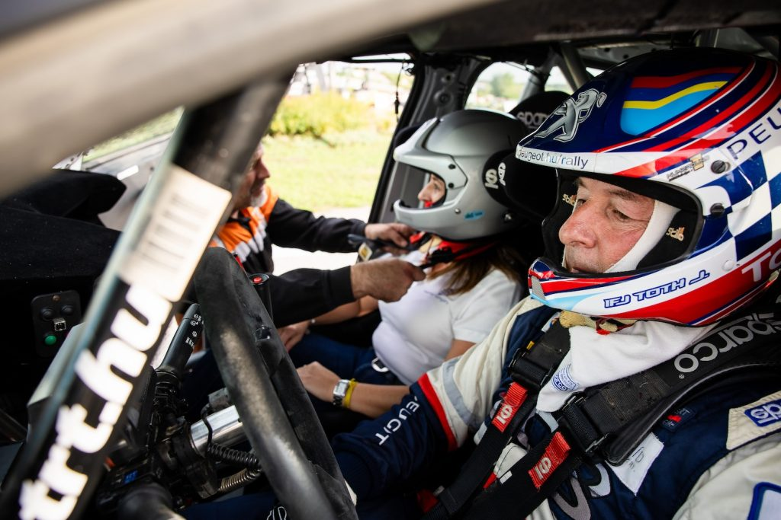 | © Emil Frey
Eredeti tartalom: Emil Frey
Továbbította: Helló Sajtó! Üzleti Sajtószolgálat
Ez a sajtóközlemény a következő linken érhető el:

